**Содержание**

Введение

Глава 1.Проведение маркетингового исследования (модуль 1)

Глава 2.Оценка интенсивности конкуренции (модуль 4)

Глава 3.Анализ рыночной доли конкурентов (модуль 8)

Глава 4.Концепция стратегических групп М. Портера (модуль 9)

Глава 5.Определение конкурентоспособности продуктов (модуль 12)

Глава 6.Анализ коммуникационной политики конкурентов и разработка коммуникационной политики предприятия (модуль 17)

Глава 7. Построение конкурентной карты рынка (модуль 18)

Глава 8. Оценка выбора маркетинговой стратегии (модуль 22)

Заключение

Список литературы

Приложения

# Введение

Маркетинг на макроуровне выступает в роли инструмента формирования рыночной среды. На микроуровне маркетинг выступает как инструмент встраивания предприятий в формируемую рыночную среду и является средством привлечения инвестиций. Маркетинг по существу объединяет все стороны деятельности предприятия на рынке, формирует его рыночную философию и стратегию развития.

Маркетинговая стратегия — процесс планирования и реализации различных маркетинговых мероприятий, которые подчинены достижению поставленных перед компанией (фирмой, организацией, бизнес-структурой) целей. Маркетинговая стратегия является составным элементом общей стратегии компании, определяя основные направления деятельности компании на рынке в отношении потребителей и конкурентов. Маркетинговая стратегия компании зависит от ее существующего положения на рынке, оценки перспектив изменения рынка и будущих действий конкурентов, поставленных целей и существующих ресурсных ограничений.

Целью курсовой работы является анализ и разработка маркетинговой стратегии предприятия «Юроп Фудс» (ТМ «Галлина Бланка») на примере продукта «Мясной суп с вермишелью».

Для достижения этой цели необходимо решить следующие задачи:

* провести маркетинговое исследование;
* оценить интенсивность конкуренции;
* провести анализ рыночной доли конкурентов;
* составить карту стратегических групп;
* определить конкурентоспособность продуктов;
* разработать коммуникационную политику предприятия;
* построить конкурентную карту рынка;
* оценить выбор маркетинговой стратегии.

# Проведение маркетингового исследования (модуль 1)

**маркетинговый конкурентоспособность галлина бланка**

Маркетинговые исследования – это поиск, сбор, обработка, анализ информации о рыночных процессах и явлениях. В процессе маркетингового исследования была получена информация, которая классифицируется на первичную и вторичную.

*Первичная информация* – данные, специально полученные для анализа конкретных сторон деятельности конкурентов.

Для сбора информации был использован опрос. Была разработана следующая анкета.

*Опросный лист (анкета)*

1. Сколько Вам лет:

а) <25

б) 25-40

в) 41-55

г) >55

1. Ваш пол:

а) мужской

б) женский

1. Покупаете ли Вы готовые супы или супы для варки?

а) да

б) нет

1. Если да, то как часто?

а) каждый день

б) несколько раз в неделю

в) несколько раз в месяц

1. Какую марку супов вы предпочитаете?

а) Gallina Blanca

б) Maggi

в) Knorr

г) Русский продукт

д) другая

1. Довольные ли вы ценой покупаемых продуктов (супов быстрого приготовления)?

а) да

б) нет, хотелось бы более низкую цену

в) не смотрю на цену

1. Где вы обычно покупаете супы быстрого приготовления?

а) супермаркет

б) рынок

1. Что для Вас имеет большее значение в супах быстрого приготовления?

а) вкус

б) информативность

в) внешний вид

г) натуральность продукта

Были опрошены 20 потребителей готовых супов и получены следующие результаты.

Основными потребителями данного продукта являются мужчины и женщины до 40 лет. Это можно объяснить тем, что молодежь покупает эти супы из-за нехватки времени на готовку и их низкой стоимости. А люди до 40 лет – из-за нехватки времени на готовку (работа, дети и т.д.).

Предпочтения марки представим в виде диаграммы.

Рисунок 2. Предпочтения марки потребителями

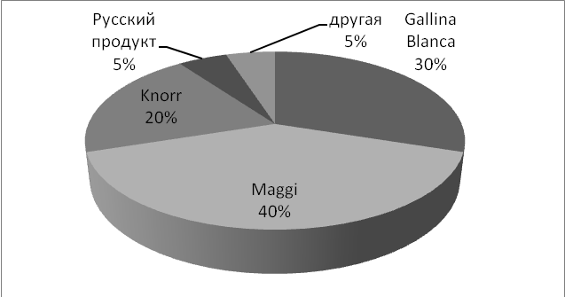

Как видно по рисунку, 40% всех опрошенных предпочитают марку «Maggi», а 30% - «Gallina Blanca».

Большинство опрошенных довольны ценой покупаемого продукта (14 респондентов из 20).

12 респондентов покупают товар в супермаркетах, а оставшиеся 8 – на рынках.

Наибольшее значение в супах быстрого приготовления имеет вкус и натуральность продукта.

Рисунок 3. Параметры супов быстрого приготовления

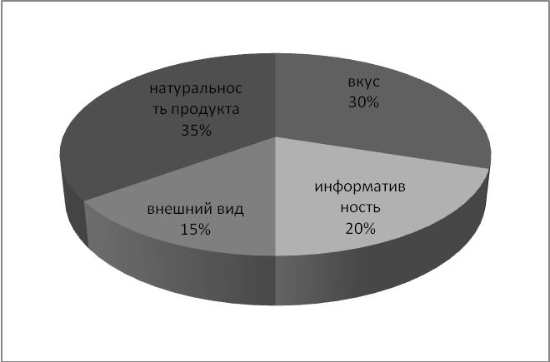

На основе результатов проведенного опроса был составлен вопросник для исследования конкурентов и их маркетинговых политик и даны ответы на эти вопросы.

*Вопросник исследования конкурентов и их маркетинговых политик*

1. Сколько имеется приоритетных конкурентов и кто они?

Главными конкурентами для предприятия «Юроп Фудс» (ТМ «Галлина Бланка») являются «Юнилевер» (ТМ «Кнорр»)и «Нестле» (ТМ «Магги»).

1. Каков преобладающий тип конкурентного поведения (независимый, «следующий за лидером», «бросающий вызов», лидер?)

Преобладающий тип конкурентного поведения – это «бросающий вызов». Все три компании занимают высокое положение на рынке, их товары конкурентоспособны. Они занимают примерно одинаковые рыночные доли, что говорит о том, что на рынке готовых супов нет лидера.

1. Какой долей рынка владеют приоритетные конкуренты?

Рыночная доля конкурентов «Юнилевер» (ТМ «Кнорр») и «Нестле» (ТМ «Магги») около 30% каждая.

1. Насколько силен имидж конкурентов и марки их товаров?

Имидж конкурентов и марки их товаров сильны. Потребители предпочитают марки Gallina Blanca, Maggi и Knorr, а не другие.

1. Каковы цены на товары конкурентов?

Цены на товары конкурентов находятся примерно на одном уровне с ценами предприятия «Юроп Фудс».

1. Каковы барьеры для входа на рынок новых конкурентов?

Барьеры для входа на рынок новых конкурентов очень сильные, потому что на данном товарном рынке уже имеются свои ведущие компании, которые на рынке более 10 лет каждая и имеющие своих постоянных покупателей, которые привержены к марке.

*Вторичная информация* о конкуренте включает данные, прошедшие предварительную аналитическую обработку, цели которой, как правило, не совпадают с целями анализа. В связи с этим данная информация требует проведения дополнительных процедур выбора, ранжирования и компиляции, приводящих ее в вид, необходимый для проведения анализа.

В целях систематизации информации о конкурентах была построена таблица анализа конкуренции и конкурентов, которая адаптирована к возможностям как количественных, так и качественных оценок. В ней дается оценка фактического состояния и развития деятельности конкурента, а также экстраполяционно-прогнозные оценки возможного развития деятельности конкурента на ближайшее будущее или на отдаленную перспективу.

Таблица 1. Анализ конкуренции и конкурентов

|  |  |  |  |  |
| --- | --- | --- | --- | --- |
| № п/п | Объект исследования | Оценки | | Инструменты исследования, источники сведений |
| Фактического состояния | Прогнозные |
| 1 | Предприятия-конкуренты и их первичная характеристика | Самые главные конкуренты - «Юнилевер» (ТМ «Кнорр») и «Нестле» (ТМ «Магги») | Те же самые конкуренты | Регистры, наблюдения, опросы |
| 2 | Стратегии и методы конкурентной борьбы | - усиленно инвестировать в наиболее привлекательные сегменты;  - развивать способности по противостоянию конкуренции;  - увеличивать прибыльность за счет роста производительности. | Остается прежней | Наблюдения |
| 3 | Доля рынка, занимаемая каждым конкурентом | Глава 3. | Доля рынка существенно не изменяется | Статистическая информация, относительные показатели |
| 4 | Интенсивность и тенденция развития конкуренции | Конкуренция сильная. | Новых конкурентов не ожидается. | Наблюдения, обзор СМИ |
| 5 | Ценовая политика конкурентов | На одном уровне с рассматриваемым предприятием | Увеличение цен в связи с инфляцией | Наблюдения, опросы |
| 6 | Отвечают ли товары конкурентов требованиям потребителей по цене, дизайну, функциональным параметрам, надежности | Глава 5. | Сохранение показателей | Опросы покупателей, балльные оценки |
| 7 | Методы стимулирования спроса, применяемые конкурентами | Поощрение потребителей,  реклама | Реклама, расширение видов продукции | Наблюдения, опросы, СМИ |
| 8 | Качество сервиса конкурентов | Высокое | Высокое | Опросы покупателей, наблюдение |

# Оценка интенсивности конкуренции (модуль 4)

Уровень интенсивности конкурентной среды является определяющим моментом в построении маркетинговой политики предприятия, в выборе средств и методов ведения конкурентной борьбы.

Выделяют следующие агрегированные факторы, определяющие интенсивность конкуренции:

1. Распределение рыночных долей между конкурентами и интенсивность конкуренции

Оценку интенсивности конкуренции на заданном товарном рынке производится с помощью измерения степени сходства рыночных долей конкурентов по следующим формулам:



Или

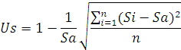

где *Us* – показатель интенсивности конкуренции на рассматриваемом товарном рынке, измеренный на основе оценки степени сходства долей конкурентов; – среднее квадратичное отклонение рыночных долей конкурентов; *Sa* – среднее арифметическое значение рыночной доли конкурента; *Si* – рыночная доля *i*-го конкурента, *i*=1..n; n – количество конкурентов на рассматриваемом товарном рынке.



Таблица 2. Распределение долей известности марки

|  |  |  |  |
| --- | --- | --- | --- |
| Марки товара | Доли известности марки | | |
| Число респондентов, выбравших марку | Доля известности, % | Доли известности, доли единицы |
| Магги | 10 | 33 | 0,33 |
| Галлина Бланка | 9 | 30 | 0,3 |
| Кнорр | 7 | 23 | 0,23 |
| Марка мира | 3 | 10 | 0,1 |
| Русский продукт | 1 | 4 | 0,04 |
| Всего опрошено | 30 | 100 | 1 |

Доля известности марки была определена при помощи опроса, к котором участвовали 20 человек.

Определим среднюю арифметическую долю:



Теперь рассчитываем среднеквадратическое отклонение долей:

0,11



Тогда показатель вариации будет равен:



По полученным данным можно сказать, что конкуренция между наиболее известными изготовителями готовых супов ниже среднего (0,45).

1. Темпы роста рынка и интенсивность конкуренции

Показатель интенсивности конкуренции можно рассчитать по следующей формуле:



где *Ut* – показатель интенсивности конкуренции, учитывающий темпы роста на рынке; *Gt* – годовой темп роста объема продаж на рассматриваемом товарном рынке без учета инфляционной составляющей. Причем годовой темп роста должен находится в диапазоне 70-140%.

Таблица 3. Темп изменения продаж Gallina Blanca «Мясной суп с вермишелью»[7]

|  |  |  |
| --- | --- | --- |
| Время, год | Продажи, % | Прирост |
| 2008 | 107 | - |
| 2009 | 119 | 1,112 |

Прирост продаж в 2009 году составит 1,112 или 111,2% (что более 70% и менее 140%). Показатель интенсивности конкуренции будет равен:



Интенсивность конкуренции с учетом темпов роста рынка находится на низком уровне.

1. Рентабельность рынка и интенсивность конкуренции

Коэффициент рентабельности рынка (*R*) является важным экономическим фактором, определяющим интенсивность конкуренции.

Чем рентабельность выше, тем меньше давление конкурентной среды и, следовательно, ниже интенсивность конкуренции и, наоборот. Данный вывод можно обобщить в виде формулы:



где *Ur* – показатель интенсивности конкуренции, учитывающий уровень рентабельности рынка.

Оценку данного показателя можно произвести с использованием средней торговой наценки, применяемой на данном рынке.

Средняя торговая наценка равна 38%.[13] Показатель *Ur* при данной величине наценки составит:

*Ur*=1 - 0,38=0,62

Интенсивность конкуренции с учетом рентабельности рынка средняя.

Чтобы получить общую оценку активности конкурентной среды предприятия нужно определить обобщенный показатель интенсивности конкуренции при помощи следующей формулы:



где *U* – обобщенный показатель интенсивности конкуренции, 0<U<1. Чем ближе U к 1, тем выше интенсивность конкуренции.



Активность конкурентной среды предприятия на данном товарном рынке ниже среднего.

# Анализ рыночной доли конкурентов (модуль 8)

Одним из наиболее общих выражений степени достижения целей конкурента необходимо считать его фактическую рыночную долю в общем объеме реализации продукции заданного ассортимента. Она показывает степень доминирования предприятия на рынке, его возможность влиять на объемные и структурные характеристики спроса и предложения по рассматриваемой группе товаров.

Для корректного расчета и анализа рыночной доли принципиально важным являются три обстоятельства:

* продукция, по которой определяются доли конкурентов, должна относится к одной и той же классификационной группе Общероссийского классификатора продукции;
* рассматриваемая географическая граница рынка должна быть одна для всех анализируемых предприятий;
* расчет должен производиться для фиксированного интервала времени.

Показатель доли рынка отражает результаты деятельности предприятия и определяется как отношение объема продаж товара предприятия к общему объему продаж на рынке/сегменте рынка:



где - доля j-ой фирмы в общей сумме продаж *i*-го товара; - продажа j-й фирмы *i*-го товара; - сумма всех продаж *i*-го товара на *j*-м рынке (600 млн. руб.) [14]; n – число *j*-х прелприятий, выступающих на данном рынке.



Определим долю рынка предприятия «Юроп Фудс» (ТМ «Галлина Бланка») [7]:



Доля рынка предприятия «Нестле» (ТМ «Магги») [12]:



Доля рынка предприятия «Юнилевер» (ТМ «Кнорр») [12]:



Самая устойчивая позиция у предприятия «Нестле» (ТМ «Магги»), т.к. оно занимает наибольшую долю рынка (0,363). Предприятие «Юроп Фудс» (ТМ «Галлина Бланка») занимает 29% рынка. Норма прибыли при данной рыночной доли предприятия составляет 15%. Предприятия «Юнилевер» (ТМ «Кнорр») занимает долю рынка, равную 0,282.

# Концепция стратегических групп М. Портера (модуль 9)

Всех существующих конкурентов можно оценить с помощью карты стратегических групп.

Составление карты стратегических групп осуществляется на основе следующего алгоритма:

* выбор двух наиболее важных некоррелируемых характеристик, по которым предприятия отрасли отличаются друг от друга;
* проведение позиционирования предприятий на карте стратегических групп, представляющей собой систему координат с выбранными характеристиками, отложенными по осям;
* объединение предприятий, попавших в одну часть карты, в одну стратегическую группу;
* изображение окружностей вокруг каждой стратегической группы. Диаметр окружностей пропорционален рыночной доле предприятий, попавших в одну группу.

Таблица 4. Рейтинг ведущих компаний-производителей супов [14]

|  |  |
| --- | --- |
| Место | Производитель |
| 1 | «Нестле» (ТМ «Магги») |
| 2 | «Юнилевер» (ТМ «Кнорр») |
| 3 | «Юроп Фудс» (ТМ «Галлина Бланка») |
| 4 | ОАО «Русский Продукт» (ТМ «Русский Продукт») |
| 5 | ООО «Геркулес» (ТМ «Кулинар») |
| 6 | Компания ЧП «СПС» (ТМ «Bon Appetite») |
| 7 | ЗАО Компания «Проксима» (ТМ «Приправыч») |
| 8 | ООО Спец-Сервис (ТМ «Домашний супчик») |

Построим карту стратегических групп конкурентов.

Рисунок 5. Карта стратегических групп

Цена

|  |
| --- |
| Низкая Средняя Высокая |

5

6

3

2

4

7

1

8

Ассортимент

Узкий Ограниченный Широкий

В стратегическую группу можно объединить три наиболее влиятельных предприятия на рынке супов. Это «Нестле» (ТМ «Магги»), Юнилевер (ТМ «Кнорр») и рассматриваемое нами предприятие «Юроп Фудс» (ТМ «Галлина Бланка»). Следовательно «Нестле» и «Юнилевер» являются наиболее главными соперниками на данном товарном рынке.

# Определение конкурентоспособности продуктов (модуль 12)

Для определения конкурентоспособности продуктов используем следующие методы.

1. Интегральный метод определения конкурентоспособности продукта

Расчет ведется по следующей формуле:



где - интегральный показатель конкурентоспособности, - интегральный показатель по нормативным параметрам, - интегральный показатель по техническим параметрам, - интегральный показатель по экономическим параметрам.



Интегральный показатель по нормативным параметрам показывает, соответствует ли товар требованиям нормативной документации (ГОСТ Р 50763-95 Общественное питание. Кулинарная продукция, реализуемая населению.; ГОСТ 19327-84 Концентраты пищевые. Первые и вторые обеденные блюда. Общие технические условия.; ТУ 9194-001-53974989-01 Суп вермишелевый быстрого приготовления.) [1]. Мясной суп с вермишелью торговой марки Gallina Blanca соответствует всем требованиям, поэтому =1.



Рассчитаем интегральный показатель по техническим параметрам по следующей формуле:



где – вес *i*-го параметра среди всей совокупности параметров, n – число параметров, участвующих в оценке, – единичный показатель по *i*-му техническому параметру товара, который рассчитывается по формуле:



где – величина *i*-го параметра анализируемого товара; – величина *i*-го параметра сравниваемого товара-образца.



Параметры супа для варки представлены в таблице 5. Баллы и коэффициент значимости были определены при помощи опроса потребителей. Коэффициент значимости показывает, насколько значим тот или иной параметр для потребителя.

Таблица 5. Параметры супов для варки под товарными знаками «Gallina Blanca» и «Maggi»

|  |  |  |  |  |  |
| --- | --- | --- | --- | --- | --- |
| Параметры | «Gallina Blanca» | «Maggi» | Отношение показателя качества () | Коэффициент значимости () | Интегральный показатель по тех.пар. *Iтп* |
| вкус | 5 | 4 | 1,25 | 0,38 | 0,475 |
| широта ассортимента | 4 | 4 | 1 | 0,19 | 0,19 |
| информативность | 4 | 5 | 0,8 | 0,03 | 0,024 |
| внешний вид | 5 | 4 | 1,25 | 0,14 | 0,175 |
| натуральность продукта | 4 | 3 | 1,33 | 0,26 | 0,3458 |
| итого | - | - | - | 1 | 1,2098 |

Баллы по параметрам означают следующее:

* 5 – отлично;
* 4 – хорошо;
* 3 – удовлетворительно;
* 2 – плохо;
* 1 – очень плохо.

Интегральный показатель по экономическим параметрам определяется по следующей формуле:



где *Цпокупки* – цена покупки нашего товара (14,3 руб.) [7], *Ц0покупки* – цена покупки товара-образца (Knorr «Куриный бульон с овощами» 17 руб.) [12], *Цэксплуат* – цена в эксплуатации анализируемого товара (12 руб.) [7], *Ц0эксплуат* – цена в эксплуатации товара-образца (13,3 руб.)[13].



Рассчитаем интегральный показатель конкурентоспособности:



1. Метод конкурентной привлекательности товара

Конкурентная привлекательность товара определяется комплексом качественных характеристик: внешний вид, совокупность потребительских свойств и т.п. От этого зависит, какой будет его выручка от продажи. Чем выручка от продажи больше по отношению к затратам на создание и перемещение товара, тем выше уровень его маркетинговой привлекательности.



В процентном соотношение затраты на производство и транспортировку товара от розничной цены составляет около 60 %. Таким образом, полные затраты на производство и транспортировку товара (для единицы товара) составит около 8,58 руб. Чистая выручка от реализации товара, в связи с трудностью расчета данного параметра, равна цене товара.

Учитывая результаты двух методов определения конкурентоспособности продукции можно сделать вывод о том, что «Мясной суп с вермишелью» является конкурентоспособным на данном товарном рынке.

# Анализ коммуникационной политики конкурентов и разработка коммуникационной политики предприятия (модуль 17)

Коммуникационная политика – совокупность стратегических, долгосрочных установок фирмы в сфере осуществления ею коммуникаций в рамках ее маркетинговой политики.

Основными элементами, составляющими коммуникационную политику, является реклама, стимулирование сбыта, личные продажи, PR, ярмарки, выставки.

Реклама — это оплаченная, неперсонализированная коммуникация, осуществляемая идентифицированным спонсором и использующая средства массовой информации с целью склонить (к чему-то) или повлиять (как-то) на аудиторию.

1. Выявление рекламируемых товаров и услуг предприятия и конкурентов, территории воздействия рекламы, интенсивности воздействия, соответствие законодательству.

Рекламируемые товары рассматриваемого предприятия:

* Бульонные кубики
* Приправы
* Супы для варки
* Супы и пюре быстрого приготовления
* Соусы горячего приготовления
* Соусы для приготовления вторых блюд
* Макаронные изделия

Рекламируемые товары «Нестле» (ТМ «Магги»):

* Бульонные кубики
* Бульоны быстрого приготовления
* Приправы
* Картофельное пюре быстрого приготовления

Рекламируемые товары Юнилевер (ТМ «Кнорр»):

* Бульонные кубики
* Супы быстрого приготовления
* Приправы
* Бульоны быстрого приготовления

Сила воздействия рекламы у всех трех предприятий очень высокая, т.к. для данных товаров в основном используется реклама на телевидение. Телевидение сфокусировало в себе абсолютное большинство преимуществ всех видов рекламы. Оно охватывает самую большую аудиторию слушателей.

Также используется реклама в журналах, которая обладает рядом преимуществ: журналы адресованы очень строго определенным группам читателей; никакой другой вид рекламы (за исключением почтовой) не может столь эффективно донести информацию до определенных категорий населения, отобранных по демографическим, профессиональным или каким-либо иным признакам.

Все виды рекламы, применяемой данным предприятиями, соответствуют законодательству (Федеральный закон "О рекламе" от 13.03.2006 N 38-ФЗ с последующими изменениями).

1. Определение рекламных средств предприятия и конкурентов, оценка эффективности рекламы с точки зрения психологии ее восприятия потребителями (информативности, наглядности, конкретности, оригинальности, сочетание цвета, музыки, шрифта, товарного знака, иллюстраций и т.д.)

Данным предприятием и его конкурентами применяются следующие виды рекламы:

* зрительно-слуховые – средства рекламы, воздействующие одновременно на органы слуха и зрения (телереклама);
* печатные (плакаты, афиши, каталоги, объявления и статьи в газетах и журналах, упаковочные материалы и др.);
* зрительно-вкусовые (дегустация продовольственных товаров);
* индивидуальные (вкладыши в газете, некоторые виды каталогов, брошюр и т.д.).

В ходе проведенного опроса о телевизионной рекламы продукции компаний «Нестле» (ТМ «Магги»), Юнилевер (ТМ «Кнорр») и «Юроп Фудс» (ТМ «Галлина Бланка») были получены следующие результаты: реклама несет в себе достаточную информативность, которая помогает понять качество и вкус продукта. Сочетание цветов и музыки в рекламном ролике приятное. В сюжете многих роликов показываются счастливые семьи и их дома, что благоприятно воздействует на потребителей. Музыка ненавязчивая, приятная.

1. Исследование процесса создания рекламы предприятием и конкурентами

Реклама в данных предприятиях передается на аутсорсинг рекламному агентству.

Кампания и исследования. Рекламное агентство анализирует анализ местный рынок, обозначает целевые группы потребителей по этому типу товаров или услуг, прорабатывает первоначальные эскизы будущей рекламы (зарисовки плакатов, витрин, сценарий ТВ-ролика и т.д.), планирует бюджет.

План. Создается план, в котором отражено количество выходов в эфир по радио, на телевидении, или объявлений в прессе, или рекламных плакатов.

Презентация. После этого рекламное агентство проводит презентацию, которая представляет собой предварительную рекламную кампанию. На ее основе выявляются сильные и слабые стороны рекламы, мнение клиента на счет работы, а так же, если нужно, исправляются ошибки и вносятся корректировки покупателей (клиентов).

Производство. Далее идет само производство рекламы (в данном случае рекламного ролика). Перед тем, как снять рекламный ролик, его показывают клиенту. Суть коммерческой передачи может передать клиенту:

- суммарный рассказ, который представляет собой набор рисунков, дающих представление о том, что за чем будет следовать в коммерческой передаче;

- мультипликация, которая представляет собой основной карикатурный вариант;

- сценарий, который вероятно покажет все возможности камеры, то есть игровые эффекты подобные ECU (наезд камеры); LS (съемки издалека); SFX (звуковые эффекты); VO (голос за кадром); MOOZ (сигнал перемотки) и другие.

Как только окончательно договариваются по коммерческому ролику и подбирают состав – все готово для съемок. Идет процесс отснятия материала и сюжетов. Коммерческие сюжеты могут быть отсняты в какой-то другой студии. Многие студии пользуются этим, чтобы улучшить свой бюджет путем:

- вычислений, сколько эта работа будет стоить;

- добавив 30%;

- включив свою собственную прибыль;

- удвоив полученный результат.

Агентство, уже взяв за основу эту цифру, еще дополнительно добавит 40% перед тем, как сообщить ее клиенту. После этого идет монтаж полученного материала и сюжетов.

Выпуск. Наконец коммерческая программа готова. Она была отснята, отредактирована, добавлены все специальные эффекты. Заказчику был показан результат. Все что осталось – это дать программе начать работать.[6]

1. Расчет экономической эффективности рекламы
2. Расчет эффективности рекламы

Эффективность рекламы можно рассчитать несколькими способами. В данной работе эффективность рекламы будет рассчитана следующим образом.

Таблица 6. Расчет эффективности рекламы

|  |  |  |  |  |
| --- | --- | --- | --- | --- |
| Предприятие | Расходы на рекламу, млн. руб. [8] | Доля информационного воздействия, % | Доля рынка, % | Эффективность рекламы, % |
| «Нестле» (ТМ «Магги») | 960 | 35,6 | 37,1 | 104,2 |
| Юнилевер (ТМ «Кнорр») | 653 | 33,3 | 30,4 | 91,3 |
| «Юроп Фудс» (ТМ «Галлина Бланка») | 790 | 31,1 | 32,5 | 104,5 |

Для рассматриваемой компании «Юроп Фудс» (ТМ «Галлина Бланка») можно сделать вывод о том, что реклама является эффективной (104,5%).

Эффективность рекламы также можно рассчитать по следующей формуле:



где Э – экономическая эффективность рекламы; Т1 – товарооборот в рекламный и послерекламный период (31350 млн. руб.); Т – товарооборот в дорекламный период (18570 млн. руб.); Н – торговая наценка (38%); Р – расходы на рекламу (170 млн. руб.). [7]



Рекомендации по совершенствованию собственной коммуникационной политики предприятия, ее рекламной деятельности.

1. Рекомендации будут для продукта «Мясной суп с вермишелью» Gallina Blanca.
2. Проблема продвижения товара состоит в том, что потребители считают в в супе содержится много концентратов и он не полезен для здоровья.
3. В данном случае нужно рекламировать сам товар и потребность в нем, потому что данная компания давно зарекомендовала себя на данном рынке.
4. Мотивы, используемые в рекламном обращении:

* Физиологические мотивы (утоление голода);
* Мотив здоровья (супы не несут никакого вреда здоровью);
* Мотив удобств и дополнительных преимуществ (сокращение времени на приготовление пищи);
* Семейные традиции (суп, какой готовила наша бабушка);
* Мотив свободы;
* Мотив открытия;
* Мотив любви;
* Мотив радости.

1. Выбраны следующие средства размещения рекламы: телереклама, размещение в журнале, баннер.
2. Разработка пилотажных изображений для каждого средства размещения рекламы.
3. Баннер

На баннере справа изображена счастливая семья (4 человека – родители и двое детей 7-12 лет) за обеденным столом. Справа написан слоган «Вкусный суп за 10 минут!». Ниже изображение «Мясного супа Gallina Blanca» и фирменная символика предприятия. В основу данной рекламы положен мотив удобств и дополнительных преимуществ. Рисунок баннера представлен в Приложении 1.

1. Статья в журнале

Статья будет содержать в себе следующие мотивы: мотив здоровья, семейные традиции. Название статьи – «Суп, каков он на самом деле». Текст статьи будет дополнен рецептами, фотографиями. В конце статьи будет фирменный знак Gallina Blanca, контактная информация (название компании, сайт, телефон). Текст статьи представлен в Приложении 2.

1. Телевизионная реклама

Действие происходит на кухне. Женщина 35 лет приходит домой. Говорит следующую фразу: «Дома нечего есть, а скоро муж вернется с работы и дети придут со школы! Что делать? Я знаю, у меня же есть Gallina Blanca Мясной суп с вермишелью!». Через 10 минут суп готов, приходит семья, садится за стол. Все пробуют суп. Муж говорит: «Ммм, как вкусно!». Дети (радостно): «Прямо как готовит наша бабушка!». Жена: «Потому что приготовлено с любовью!». Картинка сменяется, на экране фирменный знак Gallina Blanca. Голос за кадром: «Gallina Blanca – к вам с любовью!».

Музыкальное сопровождение. Музыка приятная, веселая, не давящая на слух.

1. Данные средства размещения рекламы были показаны представителям данного сегмента товарного рынка (женщины и мужчины 25-50 лет, работающие, с детьми (возраст до 12 лет)). Было опрошено 20 человек, из них баннер одобрили 15 человек, статью в журнале 14 человек и телерекламу17 человек. Исходя из полученных результатов было принято решение о тиражировании рекламы.
2. Разработка плана-графика рекламы.

Данная кампания рассчитана на 2 месяца для товара «Мясной суп с вермишелью Gallina Blanca». Разработанный план-график представлен на рисунке.

Рисунок 6. План-график выхода рекламы

Продвижение

Мероприятия рекламной кампании

|  |
| --- |
| Мясной суп |

1 2 3 4 5 6 7 8

Недели

Статья в журнале Телереклама Баннер

1. Расчет бюджета рекламы

*Расчет бюджета рекламного ролика*

Стоимость показа для зрителей региона (Поволжский регион)1 ролика на ведущих каналах составляет 50 тыс. руб.; стоимость производства рекламного ролика составляет 2000 тыс. руб. Обновлять ролик необходимо 3 раза в год.

Тогда бюджет телерекламы (20 роликов в месяц), ориентированный на данный регион составит 7000 тыс. в месяц (50 тыс. умножаем на 20 плюс 2000 тыс. умножаем на 3). В год 84 млн. руб.[9]

*Расчет бюджета наружной рекламы (баннер) для Поволжья*

Стоимость баннера 6 на 3 метра составляет около 30 тыс. в месяц. Будет размещено примерно по 5 щитов в 12 городах Поволжья. Бюджет наружной рекламы будет равен 1800 тыс. руб. в месяц. В год 21,6 млн. руб.(40000*5*15=3000 тыс. руб.).[11]

*Расчет бюджета статьи в журнале*

Стоимость размещения статьи в журнале составляет примерно 50 тыс. руб. статья будет размещена в 4 журналах. В месяц расходы составят 200 тыс. руб., в год 2,4 млн. руб.[5]

Таблица 7. Бюджет рекламы

|  |  |  |
| --- | --- | --- |
| Средство размещения рекламы | Стоимость размещения рекламы, тыс. руб. | |
| в месяц | в год |
| Телевизионная реклама | 7000 | 84000 |
| Наружная реклама (баннер) | 1800 | 21600 |
| Статья в журнале | 200 | 2400 |
| Итого | 9000 | 108000 |

Таким образом, бюджет рекламы в год составит 108 млн. руб.

# Глава 7. Построение конкурентной карты рынка (модуль 18)

Для построения конкурентной карты ранка необходимо классифицировать конкурентов по занимаемой ими позиции по доле рынка.

Для этого надо сделать следующее:

* Рассчитать среднее арифметическое значение рыночных долей;
* Разделить всю совокупность предприятий рассматриваемого рынка на 2 сектора, для которых значения долей больше или меньше среднего значения;
* Рассчитать в каждом из секторов среднеквадратические отклонения, которое совместно с минимальными и максимальными значениями определяют границы представленных групп.

Таблица 8. Рыночные доли конкурентов в 2008 г.[12]

|  |  |  |
| --- | --- | --- |
| Предприятия | Рыночная доля в 2007 г. (q), % | Рыночная доля в 2008 г. (q), % |
| «Нестле» (ТМ «Магги») | 27,1 | 29,3 |
| «Юнилевер» (ТМ «Кнорр») | 21 | 21,8 |
| «Юроп Фудс» (ТМ «Галлина Бланка») | 23,6 | 24,1 |
| ОАО «Русский Продукт» (ТМ «Русский Продукт») | 12,3 | 11,1 |
| ООО «Геркулес» (ТМ «Кулинар») | 4,9 | 3,2 |
| Другие | 11,1 | 10,5 |
| Среднее арифметическое рыночных долей () | 16,67 | 16,67 |

Все предприятия делятся на 2 сектора:

1. Предприятия, для которых значения долей больше среднего значения. К ним относятся «Нестле» (ТМ «Магги»), «Юнилевер» (ТМ «Кнорр»), «Юроп Фудс» (ТМ «Галлина Бланка»).

Рассчитаем для данного сектора среднеквадратическое отклонение:



1. Предприятия, для которых значения долей меньше среднего значения. К ним относятся ОАО «Русский Продукт» (ТМ «Русский Продукт»), ООО «Геркулес» (ТМ «Кулинар») и другие.
2. Рассчитаем для данного сектора среднеΙквадратическое отклонение:



По показателю рыночной доли выделим четыре группы предприятий:

Ι группа – лидеры рынка. Доля на рынке от 40% и выше. Лидеров на данном товарном рынке нет.

ΙΙ группа – предприятия с сильной конкурентной позицией. Доля рынка от 40% до 20% («Нестле» (ТМ «Магги»), «Юроп Фудс» (ТМ «Галлина Бланка», «Юнилевер» (ТМ «Кнорр»));

ΙΙΙ группа – предприятия со слабой конкурентной позицией. Доля рынка от 20% до 10% (ОАО «Русский Продукт» (ТМ «Русский Продукт»)).

ΙV группа – аутсайдеры рынка. Доля рынка менее 10% (ООО «Геркулес» (ТМ «Кулинар»)).

Таблица 9. Оценка динамики рыночных долей

|  |  |
| --- | --- |
| Предприятия | Прирост рыночной доли в % |
| «Нестле» (ТМ «Магги») | 2,2 |
| «Юнилевер» (ТМ «Кнорр») | 0,8 |
| «Юроп Фудс» (ТМ «Галлина Бланка») | 0,5 |
| ОАО «Русский Продукт» (ТМ «Русский Продукт») | -1,2 |
| ООО «Геркулес» (ТМ «Кулинар») | -1,7 |
| Другие | -0,6 |

По показателю динамики рыночных долей предприятия можно выделить четыре группы предприятий:

Ι группа – предприятия с быстро улучшающейся конкурентной позицией («Нестле» (ТМ «Магги»)).

ΙΙ группа – предприятия с улучшающейся конкурентной позицией. («Юроп Фудс» (ТМ «Галлина Бланка»), «Юнилевер» (ТМ «Кнорр»));

ΙΙΙ группа – предприятия с ухудшающейся конкурентной позицией. (ОАО «Русский Продукт» (ТМ «Русский Продукт»)).

ΙV группа – предприятия с быстро ухудшающейся конкурентной позицией (ООО «Геркулес» (ТМ «Кулинар»)).

В таблице представлена матрица формирования конкурентной карты предприятий, основанная на перекрестной классификации размера и динамики их рыночных долей по конкретному типу продукции.

Таблица 10. Матрица формирования конкурентной карты предприятий

|  |  |  |  |  |  |  |  |
| --- | --- | --- | --- | --- | --- | --- | --- |
| Темпы прироста рыночной доли | | | | Конкурентные преимущества по рыночной доле | | | |
| 1 | 2 | 3 | 4 |
| Лидеры рынка | Предприятия с сильной конкурентной позицией | Предприятия со слабой конкурентной позицией | Ауисайдеры |
| Высокие | | Низкие | |
| Привлекательность рынка | Высокая | 1 | Предприятие с быстро улучшающейся конкурентной позицией |  | «Нестле» (ТМ «Магги») |  |  |
| 2 | Предприятие с улучшающейся конкурентной позицией |  | «Юроп Фудс» (ТМ «Галлина Бланка»), «Юнилевер» (ТМ «Кнорр») |  |  |
| Низкая | 3 | Предприятие с ухудшающейся конкурентной позицией |  |  | (ОАО «Русский Продукт» (ТМ «Русский Продукт») |  |
| 4 | Предприятие с быстро ухудшающейся конкурентной позицией |  |  |  | (ООО «Геркулес» (ТМ «Кулинар») |

Данная матрица позволяет более обоснованно подойти к вопросам разработки стратегии конкуренции, учитывающей конкурентный статус предприятия и особенности его рыночного окружения.

Был выбран следующий состав маркетинговой политики для предприятия «Юроп Фудс» (ТМ «Галлина Бланка») с учетом всех ранее выработанных рекомендаций:

Основное направление – поддерживать рыночную позицию

Доля рынка – поддерживать или наращивать лидерство.

Товар – уделять внимание качеству.

Цена – сохранять.

Продвижение – поддерживать выборочно.

Распределение – сохранять широкую систему распространения.

# Глава 8. Оценка выбора маркетинговой стратегии (модуль 22)

Матричная модель предназначена для оценки текущего состояния для товарной марки на рынке. Стратегия, избранная при помощи матричного метода (привлекательность рынка средняя, конкурентная позиция сильная). (Таблица 11). Для данного рынка и конкурентной позиции нужно избирательное развитие:

* усиленно инвестировать в наиболее привлекательные сегменты;
* развивать способности по противостоянию конкуренции;
* увеличивать прибыльность за счет роста производительности.

Конкурентная позиция на товарном рынке готовых супов сильная. Готовые супы находятся на этапе зрелости. Следовательно «Юроп Фудс» (ТМ «Галлина Бланка») следует удерживать позицию на рынке.

Таблица 11.

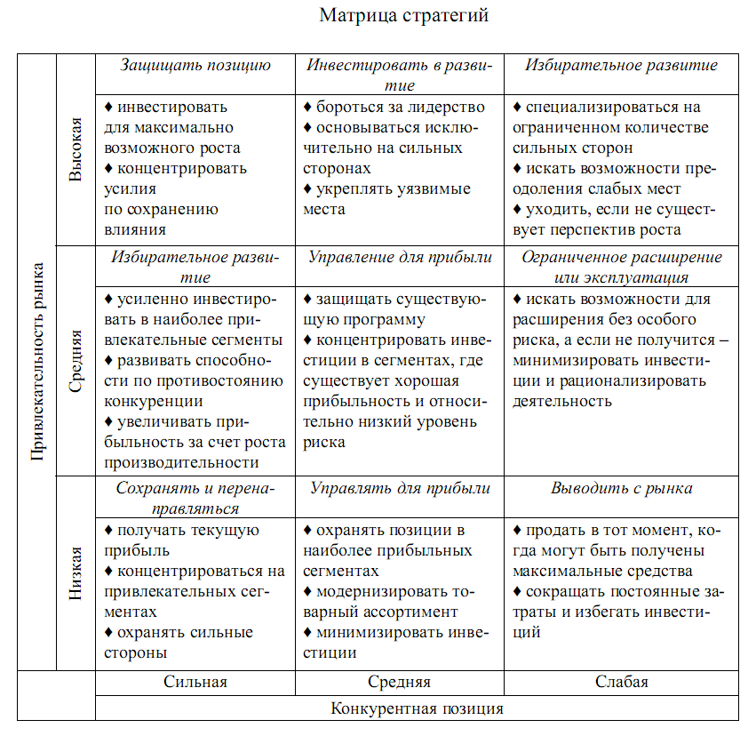

Для поддержки своего решения воспользуемся характеристиками поведения в различных маркетинговых стратегических позициях.

Таблица 12.

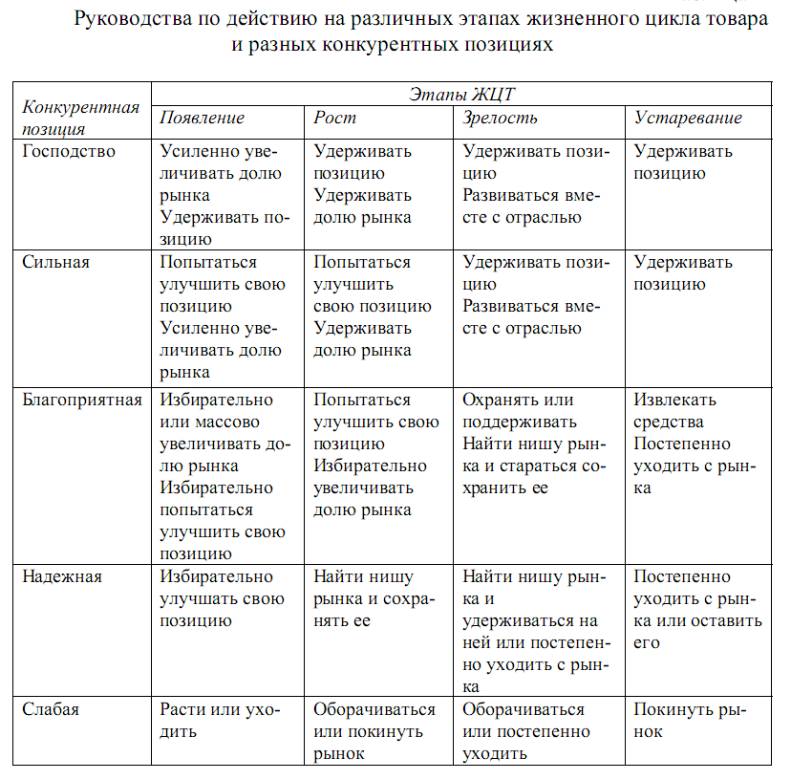

# Заключение

Маркетинговая стратегия является фундаментом маркетинговой деятельности компании.

Разработка маркетинговой стратегии необходима для обеспечения эффективности проводимых маркетинговых мероприятий. Разработка и реализация стратегии маркетинга требует от любой компании гибкости, способности понимать, приспосабливаться и влиять на действия рыночных механизмов при помощи специальных маркетинговых методов.

В ходе данной курсовой работы были выполнены все поставленные задачи.

Было проведено маркетинговое исследование, в ходе которого были выявлены конкуренты предприятия «Юроп Фудс» (ТМ «Галлина Бланка»). Это «Юнилевер» (ТМ «Кнорр»)и «Нестле» (ТМ «Магги»).

Была проведена оценка интенсивности конкуренции. Активность конкурентной среды предприятия на рынке супов ниже среднего.

Рыночная доля конкурентов составляет примерно 25-30%. «Юроп Фудс» (ТМ «Галлина Бланка»), «Юнилевер» (ТМ «Кнорр»)и «Нестле» (ТМ «Магги») являются ведущими компаниями по производству готовых супов и главными конкурентами между собой.

Рассматриваемый нами продукт «Мясной суп с вермишелью» является конкурентоспособным на рынке.

Была разработана коммуникационная политика предприятия, в ходе которой были предложены рекомендации по совершенствованию собственной коммуникационной политики предприятия, ее рекламной деятельности. Были выбраны три средства размещения рекламы (телереклама, баннер и статья в журнале) и рассчитан бюджет рекламы (108 млн. руб.).

Была построена конкурентная карта рынка и был выбран состав маркетинговой политики для предприятия «Юроп Фудс» (ТМ «Галлина Бланка») с учетом всех ранее выработанных рекомендаций (поддерживать рыночную позицию, поддерживать или наращивать лидерство, уделять внимание качеству товара, сохранять цену, сохранять широкую систему распространения).

# Список литературы

1. Багиев Г. Л., Тарасевич В. М., Анн Х. Маркетинг: Учебник для вузов. 3-е издание. / Под общ. ред. Г. Л. Багиева. – СПб.: Питер, 2007. – 736 с.: ил. – (Серия «Учебник для вузов»)
2. Кутлалиев А. Попов А. "Эффективность рекламы" М.: Эксмо, 2005
3. Маркетинг: Словарь / Азоев Г.Л. и др.-М., 2000
4. Методические указания к выполнению курсовой работы по дисциплине «Маркетинг» / Уфимск. гос. авиац. техн. ун-т; Сост.: М.А. Бронников, У.Г. Зиннуров, Е.В. Кузнецова. – Уфа, 2010. – 103 с.
5. Материалы сайта <http://lwww.lesprominform.ru/advertiser.html>
6. Материалы сайта <http://www.adv-energy.com.ua/infos/v/267>
7. Материалы сайта <http://www.gallinablanca.ru/>
8. Материалы сайта <http://www.gorn.ru/archive/2009/3/article9636.html>
9. Материалы сайта <http://www.impulses.ru/tv.php>
10. Материалы сайта <http://www.kommersant.ru/doc.aspx?DocsID=1403995>
11. Материалы сайта <http://www.orbitalufa.ru/statii2.html>
12. Материалы сайта <http://www.ppitania.ru/dnews/article.xml?id=922&page_id=35&lang_id=4>
13. Материалы сайта <http://www.ukrprod.kiev.ua/news/3745>
14. Материалы сайта <http://www.marketcenter.ru/content/doc-2-11217.html>

# Приложение

*Суп, каков он на самом деле*



Многие люди считают, что готовые супы или так называемые супы в пакетиках изготовлены из одних консервантов и не содержат в себе ничего полезного. Но на самом деле это не так. Gallina Blanca применяет новейшие технологии, которые помогают сохранить овощи свежими и полезными. Сначала тщательно отбираются лучшие продукты для приготовления бульона: свежие овощи, мясо, специи и т.д. Затем из отобранных ингредиентов удаляется вода. Благодаря этому процессу продукты могут храниться, не теряя вкусовых и полезных свойств долгое время. После этого продукты смешиваются при помощи миксера и расфасовываются в специальные пакетики, которые помогают защитить содержимое от влаги.

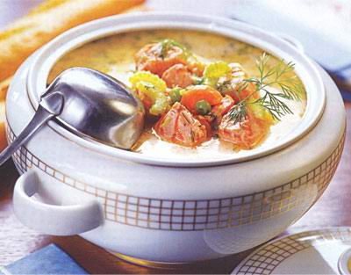

Также супы Gallina Blanca помогают быстро и вкусно приготовить обед для всей семьи. Например, суп для варки «Мясной суп с вермишелью», не требует много времени на готовку. Вам достаточно сварить бульон, высыпать содержимое пакетика, положить дополнительно вощи по вкусу, и варить 10 минут. Вкусный и полезный суп готов!

Также такие супы незаменимы для молодежи – учеба, работа не позволяют проводить много времени за плитой, а продукты Gallina Blanca – идеальное решение на каждый день. Тратя всего 5-10 минут на кухне, вы получите супы, пюре, вторые блюда такие, как готовила ваша мама!



Gallina Blanca – лучшее решение на каждый день!